Descarga Bloodshed Dev C++ v.5.1.1

URL:

<https://sourceforge.net/projects/orwelldevcpp/?source=typ_redirect>



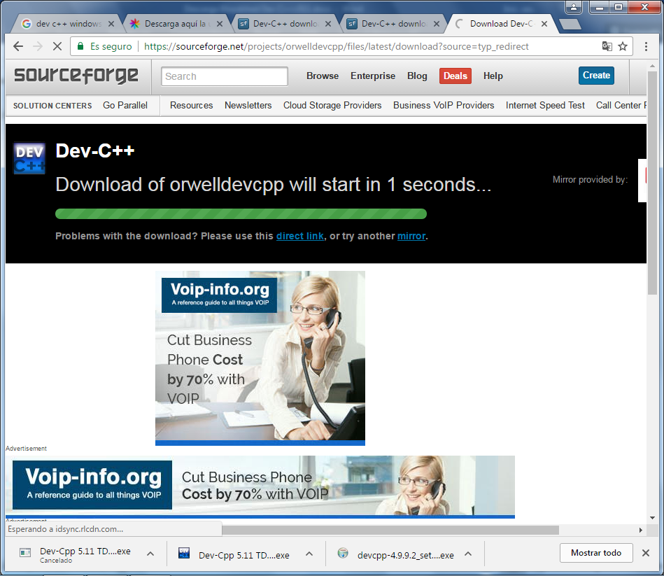

Sobre Bloodshed Dev C++

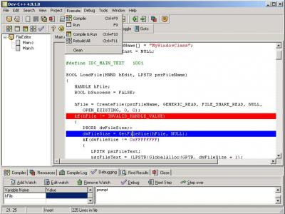

Dev-C++ es un entorno de desarrollo integrado para programar en los lenguajes C y C++. Utiliza el compilador MinGW, aunque puede utilizar cualquier otra variante de la familia GCC Standard.  
  
Se trata de un práctico entorno de programación desarrollado en Delphi que destaca por su claridad y simpleza a la hora de usarlo. Posee todas las funcionalidades básicas de un software de este tipo, como depurador personalizable con diferentes puntos de control, posibilidad de añadir librerías adicionales y una biblioteca de ayuda en la escritura capaz de auto detectar los elementos de la sintaxis.  
  
Es capaz de detectar símbolos de cierre y recomendar un estilo de sangrado específico. Todas estas características lo hacen idóneo para utilizarse en el ámbito educativo, y es por eso que, aunque la versión original no se actualiza desde 2005 (existen forks posteriores) realizados por terceros), sigue siendo uno de los IDEs más utilizados.